

**Plieuse a papier**

**Modèle Martin Yale**

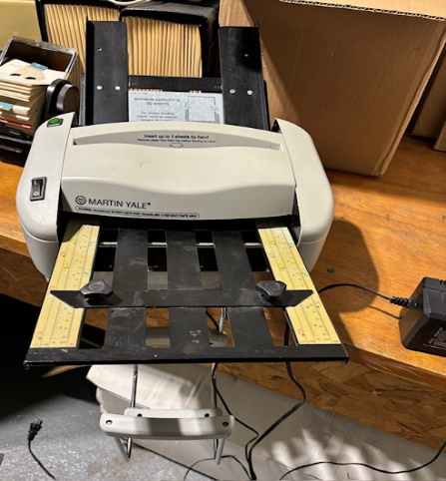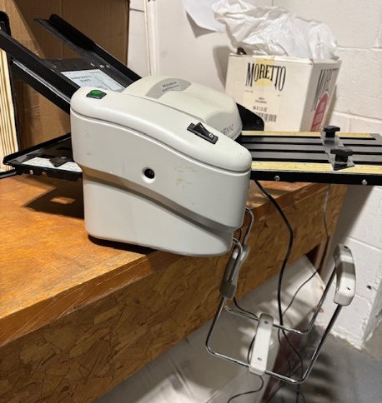

* Crée des lettres et des demi-plis
* Fonctionne à une vitesse allant jusqu'à 4 000 feuilles/heure
* Utilisation avec 21,6 x 27,9 cm, 7,3 à 12,7 kg. papier de collage
* Le plateau d'alimentation peut contenir une pile de papier de 1,27 cm
* Arrêt automatique, plateau empilable pour une collecte pratique de documents pli